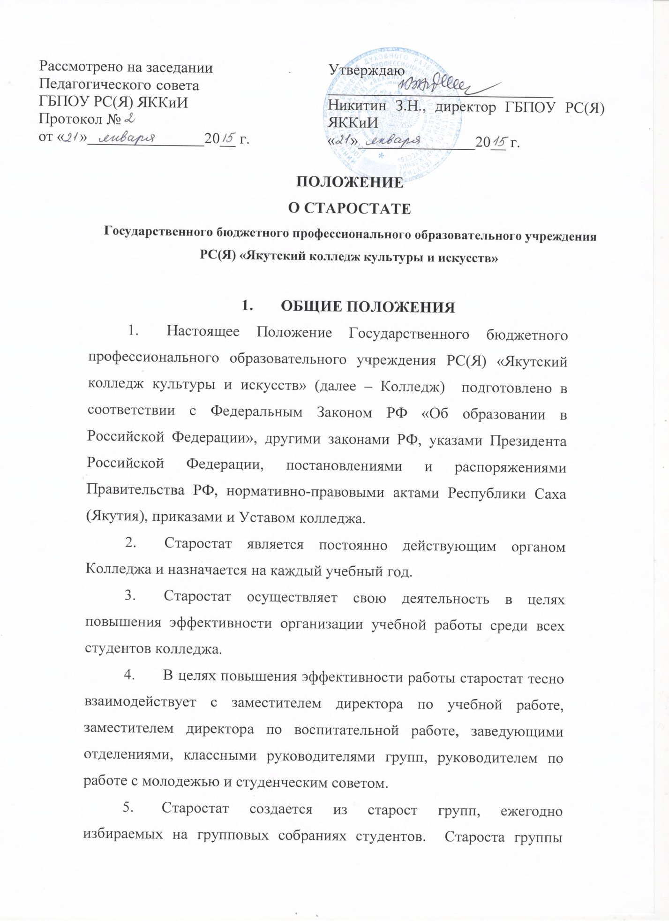

избирается из числа наиболее успевающих и дисциплинированных студентов.
- Заседания старостата проходят еженедельно по средам. На заседания старостата могут приглашаться студенты, преподаватели, администрация Колледжа для совместного решения вопросов организации учебной работы.
- На каждый учебный год составляется план работы старостата.
- Старостат не является юридическим лицом и не является структурным подразделением колледжа.

- ОСНОВНЫЕ ЦЕЛИ И ЗАДАЧИ
- Основными целями старостата являются:
- в целях повышения эффективности работы старостат тесно взаимодействует с заместителем директора по УР, ВР, зав. ПЦК, кураторами и студенческим советом;
- улучшение качественных показателей успеваемости, посещаемости и учебной дисциплины студентов в ходе учебного процесса;
- развитие личной инициативы, интеллектуальных и творческих способностей студентов путем вовлечения их в работу различных форм студенческого самоуправления;
- становление у студентов активной гражданской позиции и выработка у них проектно - планового подхода к решению возникающих в процессе обучения трудностей.
- Основными задачами старостата являются:
- доведение до студентов инициатив, указаний и мнения заведующих отделениями и администрации колледжа по вопросам организации учебного процесса в колледже;
- предупреждение исключения студентов из колледжа;
- разработка предложений и планирование работы профессиональной деятельности со студентами колледжа;
- разработка предложений по повышению заинтересованности студентов в получении современных профессиональных знаний и навыков по выбранной специальности, улучшению посещаемости.
- Старосты каждой учебной группы работают под руководством куратора, подотчетны заведующему отделением, заместителям директора по учебной и по воспитательной работе.
В функции и обязанности старосты учебной группы входит:
- организация деятельности учебной группы в период отсутствия классного руководителя;
- оказание помощи администрации Колледжа, классному руководителю в руководстве учебной группой;
- поддержание порядка и дисциплины в учебной группе;
- обеспечение соблюдение студентами групп правил внутреннего распорядка колледжа;
- обеспечение студентов необходимой информацией, связанной с учебной работой и организации практики;
- представление интересов студентов своей учебной группы в подразделениях и структурах Колледжа по вопросам обучения;
- извещение студентов об изменениях, вносимых в расписание занятий и экзаменов;
- ежемесячная сдача отчета заведующему отделения о посещаемости и успеваемости студентов;
- в конце каждого семестра вместе с классным руководителем оформление классного журнала, журнала посещаемости, зачетных книжек, сводных ведомостей.
Указания и поручения старосты, в пределах вышеперечисленных функций и обязанностей, обязательны для выполнения всеми студентами учебной группы.
Администрация и педагогические работники Колледжа обязаны поддерживать и укреплять авторитет старосты среди студентов.
До истечения срока полномочий староста может быть смещен за грубые нарушения или бездействие решением старостата колледжа. В этом случае проводятся досрочные выборы нового старосты учебной группы.

